Тема: «Адаптация. Задачи воспитания и обучения детей 2-3 лет.
Родительское собрание в младшей группе провели воспитатели:
Албегова А. И.
Карсанова М. Ш.
09.11.2022г.

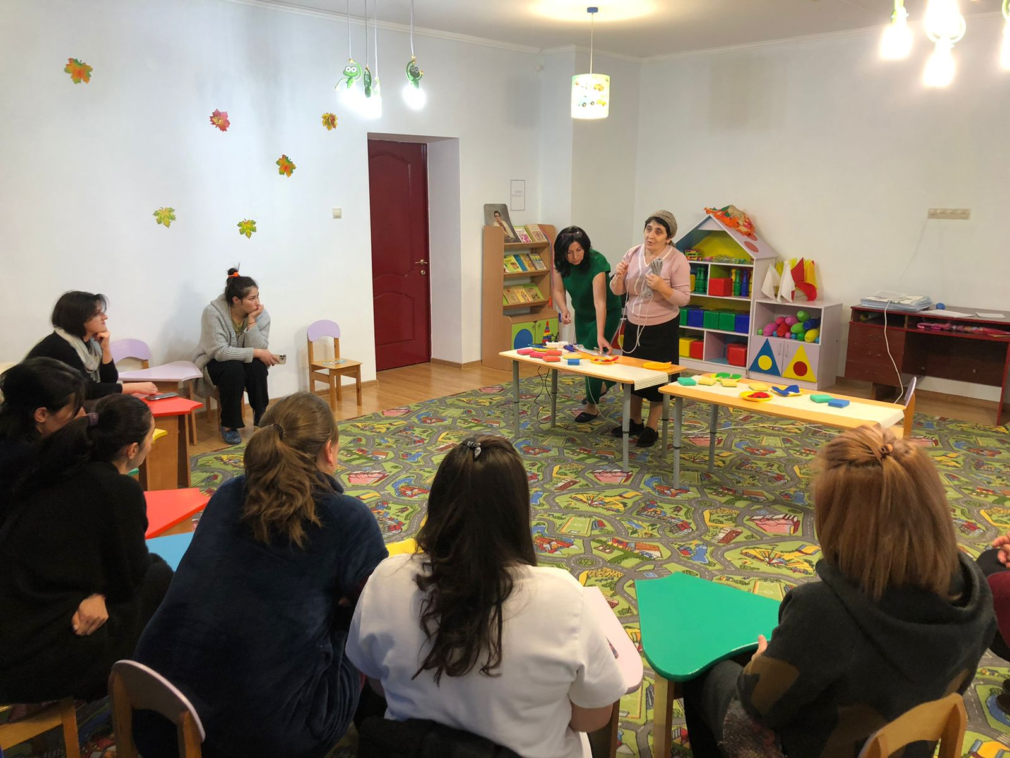

«Адаптация. Задачи
воспитания и обучения детей 2-3 лет».

Цель: Расширение контакта между педагогами и родителями; моделирование перспектив на новый учебный год; повышение педагогической культуры родителей.
Задачи:
1. Рассмотреть возрастные и индивидуальные особенности детей 2-3 лет.
- Познакомить родителей с задачами детского сада на новый учебный год, с планами группы на ближайшее время.
- Научить родителей наблюдать за ребёнком, изучать его, видеть успехи и неудачи, стараться помочь ему развиваться.
План проведения
- Выступление воспитателя:
- Адаптация ребенка в МБДОУ.
- Возрастные особенности развития детей 2 – 3 лет;
- Задачи воспитания и обучения детей младшей группы;
- Режим дня, сетка занятий;
3. Выбор родительского комитета группы.
Вступительная часть.
- Добрый вечер, уважаемые родители! я рада видеть Вас на нашем первом родительском собрании. Сегодня мы расскажем Вам о периоде адаптации ваших деток, возрастных особенностях детей 2-3 лет, решим некоторые организационные вопросы.
Воспитатель:
Итак, ваши детки пришли во вторую младшую группу. У нас с Вами теперь одна общая цель: сделать их пребывание здесь комфортным, безопасным, интересным, увлекательным, познавательным и т.д.
Мы как большая семья, должны действовать вместе. Ведь не надо забывать, что родитель – это главный воспитатель, а детский сад создан в помощь родителям.
Во время пребывания ребенка в детском саду мы (дети, педагоги, родители) составляем треугольник. Во главе треугольника, конечно же, стоит ребенок. Он, познавая новое, открывает самого себя (что я умею, могу, на что способен). Задача взрослых - помочь ему в этом нелёгком деле. Отсюда вывод, что нам предстоит объединить наши усилия для того, чтобы детям было комфортно и интересно в детском саду, и здесь очень важно наличие взаимопонимания и поддержки. Мы с Вами 2-3 года будем жить одной, я надеюсь, дружной семьей.

Адаптация ребенка в МБДОУ.
Для того чтобы ваш ребенок легче адаптировался в нашем детском саду, привык к воспитателям, новым условиям жизни, режиму дня, нам необходимы ваша поддержка и сотрудничество. Для начала постарайтесь выполнять несколько простых правил:
- Приводите ребенка в детский сад до 9.00 часов, не опаздывайте, если до 9.00 придти у вас не получается прошу Вас уведомить меня об этом. Начало завтрака в 8.30 и до 8.45. Давайте постараемся придерживаться этому времени. С режимом работы вы можете познакомиться на стенде для родителей.
Пропуск без справки не более 5 дней, постарайтесь предварительно сообщить о пропусках по семейным обстоятельствам воспитателя.
После больничного справка обязательна (если заболели сообщите мне лично, либо в детский сад по тел: 89889212185 в первый день болезни)
-Своевременная оплата за детский сад; не позднее 20 числа, по договору до 15 числа. Копии оплаченных квитанций приносим ежемесячно.
-Чтобы избежать случаев травматизма, каждый день проверяйте содержимое карманов одежды ребенка на наличие опасных предметов. Запрещается приносить в детский сад острые, стеклянные предметы, а также мелкие бусинки, пуговицы, жевательные резинки, таблетки, монетки. В группе есть памятка для родителей «Что нельзя приносить в Д/С», можете подробнее с ней ознакомиться на стенде для родителей.
- Не рекомендуется надевать на ребенка дорогие ювелирные украшения. Напоминаем, что в случае потери воспитатель не несет за них материальной ответственности.
- Главным для успешной адаптации являются ваш положительный настрой, соблюдение режима дня и рекомендаций педагогов. Прежде, чем ожидать от ребенка самостоятельности, его нужно научить действиям, необходимым в процессе одевания, умывания, приема пищи.
Спокойное, внимательное отношение к ребенку дома в период адаптации - залог успеха!
- Вовремя укладывайте ребенка спать вечером. Постарайтесь приблизить свой домашний режим к садовскому и соблюдать его даже на выходных.
- Не обсуждайте при ребенке дома свои опасения, претензии и переживания по поводу детского сада, но обязательно поделитесь ими, прежде всего с воспитателями, также у нас есть психолог в детском саду Инна Геннадьевна. Если проблему решить не получается, тогда уже обращаться за помощью к заведующей.

Задачи воспитания и обучения младшей группы.
- Укреплять и охранять здоровье детей. Вырабатывать правильную осанку, совершенствовать культурно-гигиенические навыки.
Воспитание культурно-гигиенических навыков:
- Следите и дома за тем, как ребенок моет руки (не разбрызгивая воду, правильно пользуясь мылом, не мочить одежду, насухо вытираться полотенцем.);
- следить, как одевается и раздевается (давать это делать ему самому, в определенной последовательности, определить, где перед у одежды, вывернуть; одежду складывать, вешать на стульчик, расстегивать , сандалики или сапожки надо поставить так, чтобы они смотрели друг на друга, а не «поссорились»);
- пить из чашки, есть, хорошо пережевывая пищу с закрытым ртом, правильно пользоваться ложкой, салфеткой; во второй половине года будем обучать кушать вилкой;
Одежда ребенка:
- Проследите, чтобы одежда ребенка не была слишком велика или не сковывала его движений.
- Завязки и застежки должны быть расположены так, чтобы ребенок мог самостоятельно себя обслужить.
- Большая просьба вместо перчаток иметь варежки, можно пришить обязательно на резинку.
- Обувь должна соответствовать размеру ноги ребенка, иметь задник, легко сниматься и надеваться. Учите самостоятельно обуваться и разуваться.
- Иметь запасную одежду.
Порядок в шкафчике:
- Складываем вещи в определенном порядке. При одевании и раздевании ребенок должен это делать сам.
- Запасные вещи должны лежать в пакете, чтобы ребенку было, куда складывать вещи.
- 2. Воспитывать интерес к жизни и деятельности взрослых и сверстников, к явлениям природы. Развивать способность устанавливать простейшие связи между воспринимаемыми предметами и явлениями, учить простейшим обобщениям. (трудовое воспитание, наблюдение за трудом взрослых, желание помочь взрослому). Во второй половине учебного года, мы будем уже учиться дежурить, то есть убирать со стола за собой после еды.
- Продолжать развивать речь детей: обогащать словарь, формировать умение строить предложения; добиваться правильного и четкого произношения слов. (чистоговорки, скороговорки, игры для развития мелкой моторики, игры для развития речевого дыхания, упражнения для развития речевого дыхания, артикуляционные упражнения для губ, щек, языка и артикуляционные игры, стихи для автоматизации звуков речи)
- Воспитывать умения слушать художественные произведения, следить за развитием действия в сказке, рассказе.
- Формировать элементарные математические представления. Учить находить в окружающей обстановке один и много предметов, сравнивать группы предметов, определять, каких предметов больше.
- Закреплять навыки организованного поведения в детском саду, дома. Продолжать формировать элементарные представления о том, что такое хорошо и что плохо.
7 . Развивать музыкальный слух детей, приучать слушать песни, музыкальные произведения, замечать изменения в звучании музыки. Учить детей выразительному пению и ритмичным движениям под музыку.
- Развивать интерес к различным видам игр (настольным играм, дидактическим играм, играм с правилами, а также сложным видам игр- это сюжетно-ролевым играм с необходимыми атрибутами)
Выбор родительского комитета.
Ваше желание нам помочь в воспитании и организации интересной жизни детей даёт возможность надеяться, что никто не останется в стороне. В этом нам очень поможет родительский комитет.
В заключении хочется сказать: “Дети – это счастье, созданное нашим трудом!” и пожелать друг другу успеха в нашем нелегком деле.
Спасибо за внимание!

